Catequesis 070128
(Número significa año/día/mes. Se pueden buscar las anteriores)

Ciclo C

Domingo 4º de Tiempo Ordinario

Jesús rechazado en Nazareth

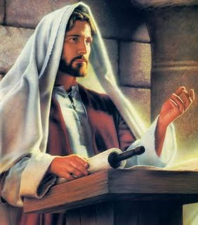

1. Reflexiones sobre la Palabra de Dios

En este Domingo 4º del tiempo ordinario encontramos textos muy interesantes. Las lecturas siguen poniendo ante nuestros ojos las figuras de los profetas, las enseñanzas de San Pablo a los Corintios, los hechos de Jesús al comienzo de su vida pública.
La Iglesia nos invita a vivir de las enseñanzas de los Profetas, de los Apóstoles y sobre todo de los Evangelistas. Ellas deben ser fuente de inspiración para la vida de los cristianos, que forman un pueblo en camino hacia la patria eterna.

1ª Lectura Jeremías 1, 4-5 y 17-19 o 70 1-17

“La palabra del Señor llegó a mí en estos términos: "Antes de formarte en el vientre materno, yo te conocía; antes de que salieras del seno, yo te había consagrado, te había constituido profeta para las naciones
En cuanto a ti, cíñete la cintura, levántate y diles todo lo que yo te ordene. No te dejes intimidar por ellos, no sea que te intimide yo delante de ellos.
Mira que hoy hago de ti una plaza fuerte, una columna de hierro, una muralla de bronce, frente a todo el país: frente a los reyes de Judá y a sus jefes, a sus sacerdotes y al pueblo del país.
Ellos combatirán contra ti, pero no te derrotarán, porque yo estoy contigo para librarte –oráculo del Señor".

2ª lectura Corintios 12. 31-13.13

Hermanos. Pues del mismo modo que el cuerpo es uno, aunque tiene muchos miembros, y todos los miembros del cuerpo, no obstante su pluralidad, no forman más que un solo cuerpo, así también Cristo.
Porque en un solo Espíritu hemos sido todos bautizados, para no formar más que un cuerpo, judíos y griegos, esclavos y libres. Y todos hemos bebido de un solo Espíritu.
Así también el cuerpo no se compone de un solo miembro, sino de muchos.
Si dijera el pie: "Puesto que no soy mano, yo no soy del cuerpo" ¿dejaría de ser parte del cuerpo por eso?
Y si el oído dijera: "Puesto que no soy ojo, no soy del cuerpo" ¿dejaría de ser parte del cuerpo por eso?
Si todo el cuerpo fuera ojo ¿dónde quedaría el oído? Y si fuera todo oído ¿donde el olfato?
Ahora bien, Dios puso cada uno de los miembros en el cuerpo según su voluntad. Si todo fuera un solo miembro ¿dónde quedaría el cuerpo?
Por eso, muchos son los miembros, mas uno el cuerpo.Y no puede el ojo decir a la mano: "¡No te necesito!" Ni la cabeza a los pies: "¡No os necesito!" Más bien los miembros del cuerpo que tenemos por más débiles, son indispensables. Y a los que nos parecen los más viles del cuerpo, los rodeamos de mayor honor. Así a nuestras partes deshonestas las vestimos con mayor honestidad. Pues nuestras partes honestas no lo necesitan. Dios ha formado el cuerpo dando más honor a los miembros que carecían de él, para que no hubiera división alguna en el cuerpo, sino que todos los miembros se preocuparan lo mismo los unos de los otros.
Si sufre un miembro, todos los demás sufren con él. Si un miembro es honrado, todos los demás toman parte en su gozo. Ahora bien, vosotros sois el cuerpo de Cristo, y sus miembros cada uno por su parte.
Y así los puso Dios en la Iglesia, primeramente como apóstoles; en segundo lugar como profetas; en tercer lugar como maestros; luego, los milagros; luego, el don de las curaciones, de asistencia, de gobierno, diversidad de lenguas.
¿Acaso todos son apóstoles? O ¿todos profetas? ¿Todos maestros? ¿Todos con poder de milagros? ¿Todos con carisma de curaciones? ¿Hablan todos lenguas? ¿Interpretan todos?
¡Aspirad a los carismas superiores! Y aun os voy a mostrar un camino más excelente

3 Lectura Lucas 4. 21-30. El rechazo de Jesús

En aquel tiempo entró Jesús en la sinagoga. Y después de haber leído la Escritura comenzó, pues, a decirles: "Esta Escritura, que acabáis de oír, se ha cumplido hoy ante vosotros."
Y todos daban testimonio de él y estaban admirados de las palabras llenas de gracia que salían de su boca. Y decían: "¿No es éste el hijo de José?"
El les dijo: "Seguramente me vais a decir el refrán: Médico, cúrate a ti mismo. Todo lo que hemos oído que ha sucedido en Cafarnaúm, hazlo también aquí en tu patria."Y añadió: "En verdad os digo que ningún profeta es bien recibido en su patria."
"Os digo de verdad: Muchas viudas había en Israel en los días de Elías, cuando se cerró el cielo por tres años y seis meses, y hubo gran hambre en todo el país; y a ninguna de ellas fue enviado Elías, sino a una mujer viuda de Sarepta de Sidón.
Y muchos leprosos había en Israel en tiempos del profeta Eliseo, y ninguno de ellos fue purificado sino Naamán, el sirio."
Oyendo estas cosas, todos los de la sinagoga se llenaron de ira; y, levantándose, le arrojaron fuera de la ciudad, y le llevaron a una altura escarpada del monte sobre el cual estaba edificada su ciudad, para despeñarle. Pero él, pasando por medio de ellos, se les fue de las manos.

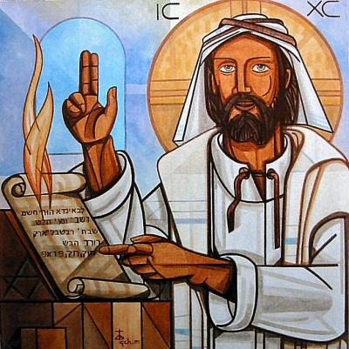

2 Reflexión sobre las lecturas

Estas lecturas siguen la línea de este tiempo, orientada a la reflexión en torno a la misión de Cristo y con intención de resaltar el misterio del Mesías salvador. Se pretende recordar el cumplimiento pleno de la palabra de Dios, eje vertebrador de toda la Sagrada Escritura.

Podemos aprovechar este domingo para hacernos la misma pregunta que se hicieron los paisanos de Jesús, cuando visitó la ciudad y le dijeron:”Haz aquí en tu pueblo los mismo que hemos oído que has hecho en Cafarnaum”

Los tres Evangelios sinópticos aluden al hecho de que Jesús visitó su aldea residencial, Nazareth, y fue mal recibido por sus paisanos, en medio de comentarios de desconcierto o de desconfianza…

En la lectura de Lucas se dice literalmente: "Quedaban admirados y decían: ¿No es éste el hijo de José?" (Lc. 4.22)

En el texto de Marcos se añade: Se dirigió a su pueblo, seguido de sus discípulos. Cuando llegó el sábado, comenzó a enseñar en la sinagoga, y la multitud que lo escuchaba estaba asombrada y decía: "¿De dónde saca todo esto? ¿Qué sabiduría es esa que le ha sido dada y esos grandes milagros que se realizan por sus manos?
¿No es acaso el artesano, el hijo de María, hermano de Santiago, de José, de Judas y de Simón? ¿Y sus hermanas no viven aquí entre nosotros?". Y Jesús era para ellos un motivo de tropiezo.
Por eso les dijo: "Un profeta es despreciado solamente en su pueblo, en su familia y en su casa". Y no pudo hacer allí ningún milagro, fuera de curar a unos pocos enfermos, imponiéndoles las manos. Y él se asombraba de su falta de fe.(Mc 6. 1-6)

Y en el Evangelio de Mateo se explica: Al llegar a su pueblo, se puso a enseñar a la gente en su sinagoga, de tal manera que todos estaban maravillados. "¿De dónde le vienen, decían, esta sabiduría y ese poder de hacer milagros? ¿No es este el hijo del carpintero? ¿Su madre no es la que llaman María? ¿Y no son hermanos suyos Santiago, José, Simón y Judas? ¿Y acaso no viven entre nosotros todas sus hermanas? ¿De dónde le vendrá todo esto?
Y Jesús era para ellos un motivo de tropiezo. Entonces les dijo: "Un profeta es despreciado solamente en su pueblo y en su familia". Y no hizo allí muchos milagros, a causa de la falta de fe de esa gente” (Mt 13.53-58)

En el fondo hay una pregunta: “Si este hombre tiene un poder divino ¿de dónde le viene? ¿Quién en realidad? Si ha sido niño, joven, artesano como los demás en este pueblo, ¿cómo ahora se muestra tan sabio? Y sobre todo, si hace tales signos, tales milagros ¿quién le da ese poder?
+ + + + +
Esas preguntas se van a repetir a lo largo de la Historia múltiples veces. ¿Quién es Jesús? Y la única respuesta va a venir desde la fe, no desde la Historia o desde literatura. La curiosidad es legítima en el buen catequista. Debe manejar y transmitir datos objetivos sobre la figura histórica de Jesús. Los hechos terrenos del Señor han sido fuente de inspiración catequística siempre. Por es bueno mirarlos, usarlos y documentarse al respecto. Pero ellos son el camino para descubrir el verdadero misterio de Jesús. El es Dios, hijo de Dios, enviado al mundo para salvar.
Con niños pequeños se presenta su itinerario en la tierra tal como estamos habituados a describirlo desde la perspectiva del Evangelio. Y no es oportuno formular otros tipo de planteamientos: críticos, arqueológicos, simbólicos, ni siquiera teológicos. Pero con catequizandos mayores, a medida que la ciencia histórica va configurando sus modos de pensar, puede surgir la duda de si Jesús es histórico tal como lo fue César Augusto o Séneca o si es misterioso y original. Y evidentemente hay que decir que es histórico y real, pero es misterioso, divino y celestial.
Interesa en la catequesis de estos catequizandos que estudian Historia, Arqueología o Sociología, reflexionar sobre Jesús en cuanto figura real y concreta. ¿Es lo que decimos de El de forma ordinaria o lo miramos como figura religiosa envuelta en nubes de leyenda, al igual que acontece con Buda, siete siglos antes, o con Mahoma, seis siglos después?
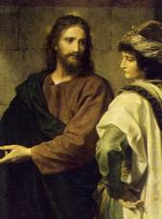
Es frecuente entre los teólogos dejarse llevar por la inquietud arqueológica y científica de separa lo que en Jesús hay de hecho religioso, al cual se debe acceder fundamentalmente por la fe, y lo que hay de personaje histórico, al que se debe acceder en la medida de lo posible por la historia rigurosa y por la crítica documental exhaustiva.
Gustan los historiadores y los teólogos, sobre todo si se hallan excesivamente influidos por la teología crítica radical de ascendencia protestante del siglo XIX (Bruno Bauer, Albert Kalthoff, Harnak, etc.) diferenciar entre el Cristo de la fe y el Jesús de la Historia.
De insistir en esta distinción, se corre el riesgo de confusión en los catequizandos no excesivamente preparados. Si miramos a Jesús sólo como figura de la Historia, no llegamos al verdadero Cristo de la fe. Jesús fue un hombre real. Pero los creyentes vemos a Dios en ese hombre concreto que surgió en un país y en un tiempo determinado. Esto no es incompatible con el perfil terreno de un hombre que apareció en Nazareth, que nació acaso hacia el 7 o el 6 antes de nuestra era, que vivió casi 30 años en un entorno de Nazareth como un artesano más, que predicó un mensaje vinculado al judaísmo en Palestina, que murió crucificado en Jerusalén.

El creyente debe resaltar su perfil verdaderamente divino, trascendente, misterioso. Es el evangélico y el centro de la catequesis. Pero no puede ignorar la dimensión humana de Cristo. Sólo desde ella se llega a la realidad total de su persona divina, encarnada en la naturaleza humana, y de su mensaje, inexplicable si no es desde la proclamación en medio de un pueblo, emblema de toda la humanidad, y en un momento concreto de la Historia, reflejo de todos los tiempos humanos.
A esta sintonía humano-divina hay que responder en la catequesis. Hay que partir de la afirmación categórica de la existencia concreta y terrena de Jesús. Es un personaje real como otros de la Historia.
+ + + + +
Sobre esa figura hay más o menos datos, no muchos, demostrables con las más rigurosas exigencias de la cronología y geografía; pero son los datos de sus seguidores los que de verdad recogen su historia terrena. Son suficientes para pensar que no se trata de una suposición o idealización posterior de los cristianos receptores de su mensaje. Jesús fue un hombre que se presentó como maestro o predicador ambulante, independiente del Templo de Jerusalén, al que acudía como buen israelita, pero del que no dependía para anuncia un mensaje religioso. Llamó la atención de la gente con sus hechos milagrosos y con sus dichos valientes, proféticos y coherentes.
Al margen de los que recogieron los testigos directos o indirectos, que luego escribieron los autores de los evangelios o los que redactaron cartas sobre su doctrina, hay sospechas de que existieron otros muchos que no han llegado a nosotros con nitidez, pero que laten en escritos no inspirados o en las tradiciones de los primeros tiempos. Los que han llegado son suficientes para pensar en su existencia real, con más garantías técnicas que las referencias de otros personajes antiguos.
Incluso, podemos afirmar con contundencia que de pocos personajes antiguos quedan tantos testimonios tan inmediatos en el tiempo y en el lugar en que vivió el protagonista del que hablan como acontece de Jesús. Sólo algunos emperadores o reyes, documentados por cortesanos y cronistas, han tenido semejante número de referencias sobre su itinerario humano o sus hazañas.
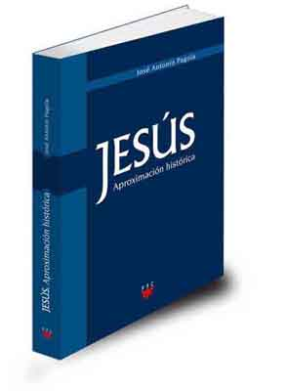

3. Esquema para una Catequesis

Se puede seguir un itinerario similar a éste, teniendo en cuenta que el centro de la reflexión tienes que ser la figura humana de Jesús y el objetivo de la exposición será siempre el conocimiento de Jesús como enviado del Padre y Salvador de los hombres:

1. Conviene partir de los hechos humanos. Presentar un mapa de Palestina, situar los ciudades fundamentales: Belén, Nazareth, Jerusalén, Cafarnaum, Jericó, Galilea, Judea… el Jordán, Samaria… Se puede repartir entre los miembros del grupo una serie de hechos evangélicos localizados en un lugar concreto y dedicar un tiempo a buscar datos sobre cada lugar geográfico. Se puede hacer en grupos pequeños dentro de la clase o del grupo o de forma individual. Lo interesante luego es exponerlos en común ante un mapa bíblico de Palestina

2. Se puede luego trazar un itinerario de un viaje de Jesús hacia Jerusalén… Es muy interesante aprovechar la lectura evangélica de Jesús en la sinagoga de Nazareth. El vivía ya en Cafarnaum. Se pueden trazar itinerarios en torno al lago de Genezaret. Se pueden analizar las circunstancias de Galilea: reino de Herodes, aldeas, (Caná, Seforis, las ciudades de la Vecina Decápolis, etc. Se puede suponer el trabajo agrícola, los caminos, el poder de los destacamentos romanos o de las tropas del rey Herodes, los, tributos, la situación de la mujer, las bodas, las fiestas, los grupos y partidos que había, la vida en la sinagoga y la peregrinación anual a Jerusalén para orar y ofrecer los tributos religiosos al gran Templo de Dios..…

3. Será interesante simular un trabajo periodístico sobre los hechos de Jesús en torno a Galilea, desde su bautismo en el Jordán Un alumnos o catequizando hace de periodista le entrevista y le sigue en diversos lugares… O acaso los catequizandos o los alumnos se distribuyen por grupos y preparan un reportaje para periódicos de diversa ideología: un periódico árabe, uno muy religioso, uno liberal, uno mahometano, uno judío, uno masónico. Se intenta reflejar la perspectiva que suscitan los hechos milagrosos de Jesús: una curación, un discurso, la resurrección de un muerto… etc

4. Se aprovecha para hablar de la idea que Jesús tenia del discípulos que le iban a seguir y se aprovecha la lectura de San Pablo a los Corintios. Entre los primeros discípulos se ve ya una primera distribución de funciones. Jesús eligió doce apóstoles entre los discípulos que llegaron a ser 72… Se ve a Pedro, como roca, como autoridad y a Judas como encargado de la “bolsa”. Hay mujeres que le sigue…Se deja claro que Jesús tiene una misión, expone una doctrina, forma una Iglesia, anuncia una salvación.

5. Se personaliza la enseñanza de Jesús. Su deseo sigue siendo hoy el mismo. Para cada uno tiene en su Iglesia un sitio. Se puede aprovechar la primera lectura para mostrar cómo Jeremías reconoce que Dios quiere para cada uno un puesto y ya desde el nacimiento tiene una misión. En la Iglesia tenemos un puesto, una misión, una labor querida por Jesús.
Interesante oportunidad para hacer una referencia vocacional y despertar en los catequizandos una idea vocacional: Se hace una lista breve de “hermosas vocaciones en la comunidad de Jesús”: padres y madres, misioneros, religiosos, sacerdotes, autoridades, médicos, albañiles, catequistas, educadores y profesores, etc.

6 Acercamiento a la realidad inmediata. Hermosa idea es relacionar la propia parroquia, colegio o grupo de catequesis con la voluntad de Jesús de hacer una Iglesia. Presentada la realidad en la que uno vive: familia propia, amigos, colegio, parroquia, catequesis, se lee el texto leído por Jesús en la sinagoga y se invita a sacar aplicaciones. El texto es: “El Espíritu del Señor está sobre mí, porque me ha ungido para anunciar buenas nuevas a los pobres; me ha enviado para proclamar libertad a los cautivos y vista a los ciegos, para poner en libertad a los oprimidos y para proclamar el año agradable del Señor”.

7 Media docena de referencias, que se pueden comentar y explicar después de una breve preparación en grupos.
El señor esta sobre mí… Se resalta la Providencia, la presencia de Dios e nosotros
El nos ha ungido. Significa que estamos consagrados. Referencia al Bautismo.
Nos destina . Sentido de elección, de vocación, de la importancia en la Iglesia.
Para anunciar el Evangelio a los pobres. Llamada para servir a los necesitados.
Debemos anunciar la libertad a los cautivos. Romper con las ataduras del pecado.
Dar la vista a los ciegos y seguridad a los oprimidos. Cambio de vida.
Sentimos la cercanía de un año de salvación. Conciencia de nuestro destino eterno.
8 Se recogen los anuncios proféticos. Se puede en esta catequesis hablar de Jeremías y ver la lectura en la que se declara elegido desde el seno materno. Y se puede presentar a los mensajeros que Jesús se escogió: los discípulos, los apóstoles. Decir algo de cada uno de los apóstoles citados en el texto evangélico.
9 La obra de Jesús fue la Iglesia. Ver la carta de San Pablo y como cada uno en la Iglesia tiene su misión. Y ayudar a los catequizandos o a los alumnos a preguntarse por la propia vocación y por la capacidad de dar una respuesta adecuada.
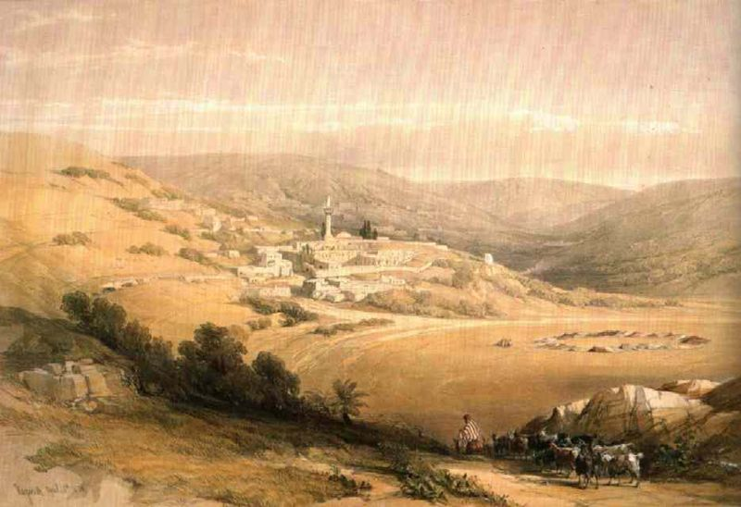

4 Ejercicios que se pueden hacer

Se debe diseñar y hacer siempre una catequesis activa, no “predicativa” El niño aprende por las manos mucho, por los ojos poco y por los oídos casi nada. Si los romanos ya decía: “las palabras vuelan, los ejemplos arrastran”, en los tiempos actuales con ordenadores y consolas lúdicas, con viajes y movimiento social, con Televisión y cine, con muchos artilugios, anuncios, espectáculos y distracciones, ese refrán vale mucho más.

Pequeños.

Dibujar un mapa del lago de Genezareth con las ciudades del entorno. Contar historias de Jesús, leyendo los textos evangélicos y tratar de dibujar sobre el mapa tratado determinados símbolos: libro en Nazareth, cántaro en Cana, pez en Cafarnaum, concha bautismal en el Jordán, barca en el lago. Inventar otros, sacados de los relatos.

Preparar una plegaria pidiendo disculpa a Jesús por lo mal que le trataron los de su pueblo y a veces le tratamos nosotros. Y leerla ante los demás compañeros. El profesor o catequista puede dar respuestas adecuadas…

Niños medianos

Describir la figura del Profeta Jeremías. Leer fragmentos de su libro… Preparar un mural con el titulo de “Los sufrimientos del Profeta Jeremías”… Recoger datos y trazar una breve biografía. Decir que fue la Cautividad de Babilonia y por que fue destruido el Pueblo de Israel… Se puede formular un relato interesante a partir de la lectura del texto que habla de su elección

Analizar, interpretar y criticar el desconcierto de las gentes que había conocido a Jesús como obrero sencillo, hijo de un matrimonio humilde, cuando se lanzó a la predicación y confirmaba su autoridad con multitud de signos milagrosos… Formular una breve encuesta que los niños puede hacer entre sus allegado sobre lo que piensan de Jesús y si saben quién era y quien es… Y expone en clase las conclusiones

Para niños mayores

Un estudio bonito con mayores es purificar el concepto de Iglesia. Se puede hacer relacionando el texto de San Pablo de este domingo sobre las funciones de los miembros en el cuerpo y los ministerios eclesiales y el texto de Jeremías sobre su elección como profeta… Se puede construir con ellos un mapa de necesidades y de ministerios en la Iglesia: educar, curar, defender, alimentar, etc… y resaltar en cada campo los aspectos materiales y los aspectos más espirituales.

Ante la lectura de algunos textos del libro de Jeremías, dramatizar un nuevo profeta de la queja y de la amenaza en el mundo actual y en nuestro entorno… Que algunos de los miembros del grupo hagan de “profeta Jeremías” y formulen algunos avisos a los ciudadanos de nuestro entorno dichos en una plaza o calle de nuestra sociedad y de nuestra ciudad. Si tenemos tiempo o posibilidad, localidad algunas frases de Nietzsche en “Así habló Zarathustra” y ver la tremenda diferencia entre un anticristiano y u cristiano a la hora de las denuncias…Ver cómo podemos volver positivo lo que sin duda ellos presentaran como negativo. El catequista o profesor pueden dar la vuelta al planteamiento y hacer una serie de proclamas de agradecimiento y alabanza dichas a las gentes por las cosas que hoy se hacen bien: limosnas, ONGs altruistas, ayudas de solidaridad, movimiento de apoyo, aumento de cultura, mejora de la sanidad, protección de las fuerzas de orden público, facilidad para la promoción de la seguridad, de la naturaleza, de libertad, de la igualdad…

Preadolescentes.

Hacer una serie de denuncias proféticas al estilo de algunos lideres mundiales de la solidaridad, Gandhi, Rigoberta Menchu, Nelson Mandela, Oscar Romero, Pedro Casaldáliga, Hélder Cámara y otros. Relacionar cada una de estas figuras con los dos textos: el leído por Jesús en Nazareth y el texto del Profeta Jeremías…

Perfilar un programa de predicaciones de Jesús, si hoy volviera a iniciar su misión profética: qué le aconsejaríamos, que lugares le pediríamos que visitara, que milagros le podríamos sugerir que realizara. Preparar sugerencias en grupo a la luz de los textos de este domingo. Exponerlo luego. Resumirlo en una hoja de papel. Valorar la capacidad de síntesis.

5. Elementos para la reflexión

Vocabulario interesante: Jesús histórico, Espíritu Santo. Verbo encarnado. Jesús de Nazareth, Salvador. Mesías. Jesús, Mensaje. Salvación. Sinagoga. Primeros cristianos

Algunos Libros convenientes

Jesús de Nazareth, agente de Roma. 1996. Rotellar Lamapare. Ediciones Renarty. SCP.

Jesús de Nazareth. Cristología. 1991. Doménech Corominas, Antonio : Editorial CCS.

Jesús de Nazaret : su historia y su pasión por la vida del hombre. 2001. Gallo, Luis Antonio Editorial CCS

Diccionario de Jesús de Nazaret. Felipe Ramos. Editorial Monte Carmelo. 2002.

Jesús de Nazaret. 2003. José Morales. Editorial Rialp

Quien eres Jesús de Nazaret. 2005. Doriga. Enrique. Editorial Balmes.

La vida y doctrina de Jesús de Nazaret en lenguaje sencillo. 2005. V. Yanes. Ediccion particular.

Jesua, el profeta judío de Nazaret. 2005. Almira Picazo. Editorial Entrelineas.

Jesús de Nazaret. Su vida y sus enseñanzas. 2005. Klausner, Joseph. Editorial Paidos Ibérica

Redescubrir a Jesús de Nazaret. Lo que investigaron sobre el Jesús histórico olvidado. 2006. James Donn. Sígueme. Salamanca.

El Evangelio de Jesús de Nazaret. 2007. R. Cuadrado Tapia. Edición particular.

